Новый интерфейс ИНФИН.

- Главное меню программы представляет собой окно с плитками задач, установленных на данном рабочем месте.

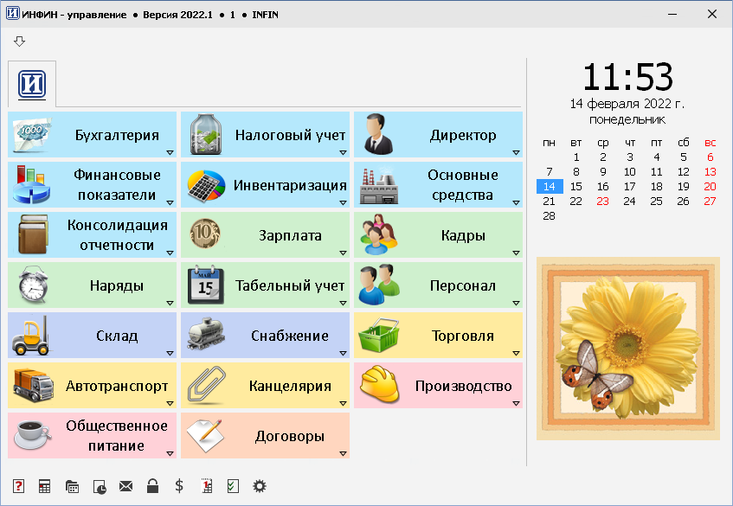
Данное окно всегда активно. Закрытие окна главного меню ведет за собой закрытие всей программы. Размеры и расположение окна главного меню сохраняются по пользователю. При нажатии левой клавиши мыши по плитке с задачей появится список пунктов меню выбранной задачи. Кликнув на конкретный пункт, мы открываем окно выбранного режима. Список открытых окон появляется в верхней панели окна главного меню. Можно одновременно работать с 15 режимами (окнами) из разных задач. Режимы, в которые мы уже заходили в данном сеансе, помечаются более темным цветом.

- Удобнее будет, если Вы расположите главное меню где-то наверху, а открытые окна ниже. Тогда можно будет легко переключаться между окнами, и управлять главным меню.
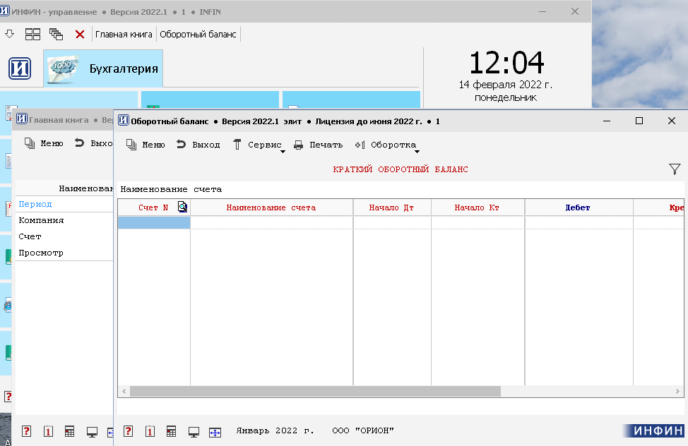

При нажатии на кнопку внизу рабочего окна программы сохраняется размер и положение окна, и в следующий раз первое окно откроется на привычном закрепленном месте.

- В каждом окне теперь присутствует кнопка:

Нажав на нее можно вызвать главное меню из каждого окна. Также для этого можно использовать клавишу «F12».

- Для хождения между окнами без выхода в главное меню можно воспользоваться комбинацией клавиш «Shift-F12». Появится подменю с возможностью переключиться в главного меню и другие открытые окна:

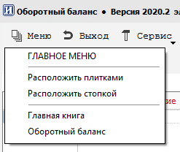

- В главном меню можно нажать на кнопку. Она предназначена для сворачивания окна главного меню в нижнюю левую часть экрана.

- Если в окне главного меню, нажать кнопку минимизации, то минимизируются и все открытые окна программы.

- Расположить окна рядом, стопкой или закрыть сразу все можно с помощью верхних кнопок главного меню
- При нажатии в главном меню на шестеренку внизу мы попадем в Настройку интерфейса и других параметров программы.
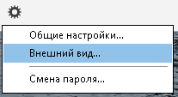
Выбрав в окне «Внешний вид» закладку «Основное меню» можно настроить вид главного меню, включить показ номеров меню, календаря и логотипа:
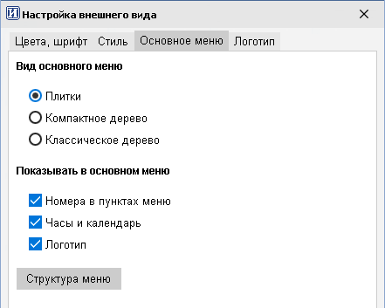
В закладке «Логотип» указывается картинка логотипа и настраиваются условия ее показа. Логотип выбирается как из внешнего файла или папки, так и из справочника картинок, которые можно добавить в пункте меню «Настройка программы\Заполнение данных\Заполнение справочника картинок».
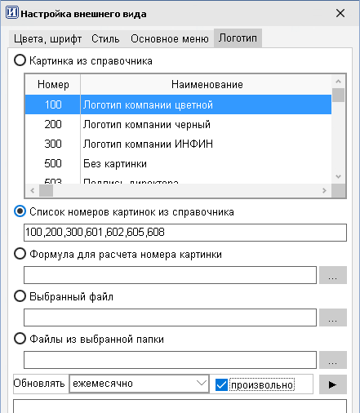
Можно задать список картинок из справочника через запятую или указать внешнюю папку, в которой лежат несколько файлов с расширениями (bmp, jpg и .png). Если выбрано несколько картинок, то становится доступна настройка обновления изображения: ежедневно, ежемесячно или каждый раз при входе в программу. Изображения могут выводится в произвольном порядке.
Есть возможность настроить формулу для расчета номера картинки из справочника. Например, в стартовом комплекте имеются картинки №601 цветок января .... №612 цветок декабря. Формула 600+СисМес позволит показывать картинку, соответствующую календарному месяцу.
- Для управления меню цифрами с клавиатуры, без мыши, установите галку Номера в пунктах меню:
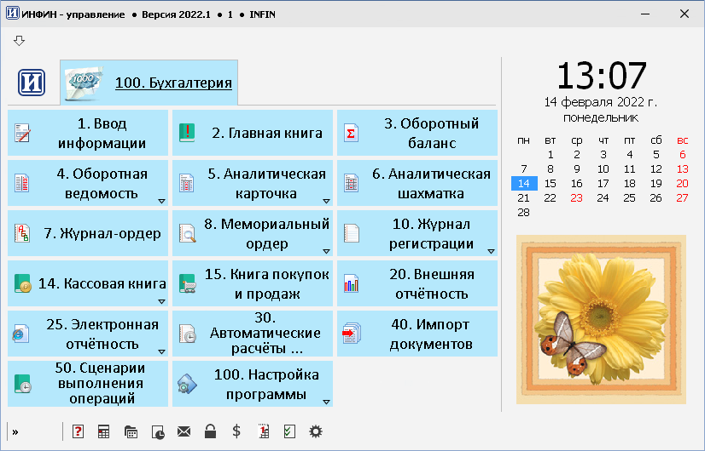

Набор номера в данном виде меню и нажатие «ENTER» вызывает переход на соответствующий пункт меню. Выбранный пункт меню выделяется подчеркиванием. Набор цифр с клавиатуры сопровождается переходом выбора по меню, таким образом, чтобы перейти на пункт 20, достаточно набрать 2 и нажать «ENTER».
Выход назад реализован по клавише «ESC».

- Там же можно выбрать вид главного меню:
- Плитки
- Компактное дерево
- Классическое дерево
Компактное дерево отличается от классического тем, что в окне показывается только один уровень меню (как в плитках).
В классическом дереве невозможно управление меню цифрами.

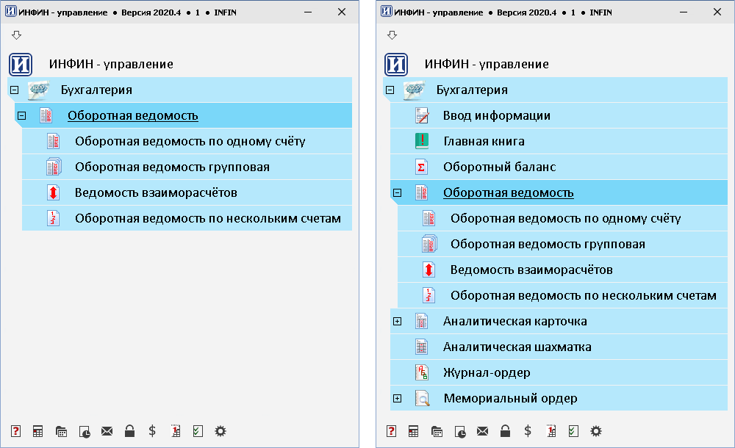
Компактное дерево. Классическое дерево.

- Там же можно настроить индивидуальный внешний вид главного меню и окон программы».
В закладке «Цвета, шрифт» можно настроить цвета фона и текста и задать шрифт, которым будет отображаться текст. Также там можно выбрать «Пользовательскую» или «Стандартную» настройки для отображения цветов и пиктограмм пунктов меню. При выборе «Пользовательской настройки» все, что будет в последствии настроено в окне «Цвета и пиктограммы» будет сохранено индивидуально. Можно переключаться между пользовательской и стандартной настройкой, установив соответствующую галку.

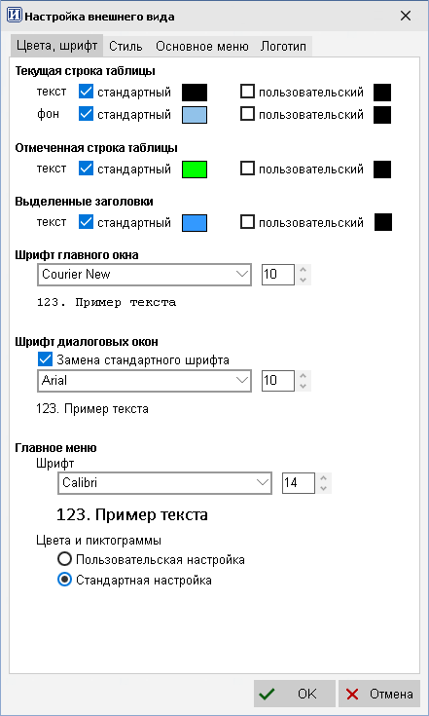

В закладке «Стиль» реализована смена стилей программы:
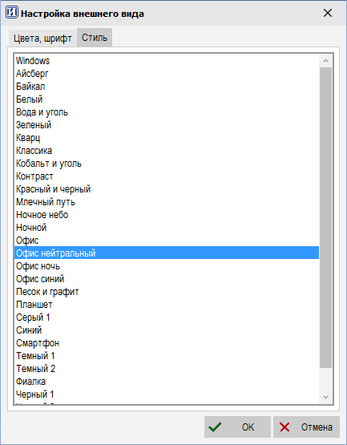

Данные стили предоставлены операционной системой, выбирайте подходящий для Вас. При проблемах в отображении попробуйте стиль Windows.
- При нажатии правой клавиши мыши на пункт меню появляется выпадающий список с настройками, позволяющими настраивать цвет и пиктограмму, а также производить различные операции с пунктами главного меню программы (для версии ЭЛИТ).
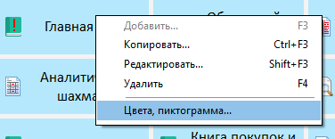
В окне «Цвет и пиктограмма» выбирается цвет фона, текста и пиктограмма для пункта меню, а также всех вложенных в него. Пиктограмма выбирается как из встроенных, так и из справочника пиктограмм, которые можно добавить в пункте меню «Настройка программы\Заполнение данных\Заполнение справочника картинок».
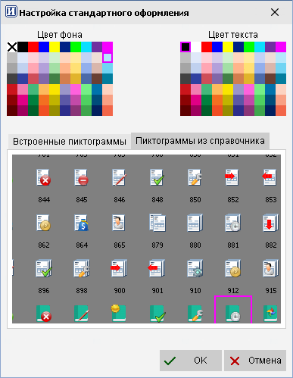
По умолчанию открывается «Настройка стандартного оформления», которая является общей для всех пользователей и поэтому может изменяться только под usertype=2.

